АДМИНИСТРАЦИЯ
муниципального образования «Киясовский район»
«Кияса ёрос»
муниципал кылдытэтлэн АДМИНИСТРАЦИЕЗ
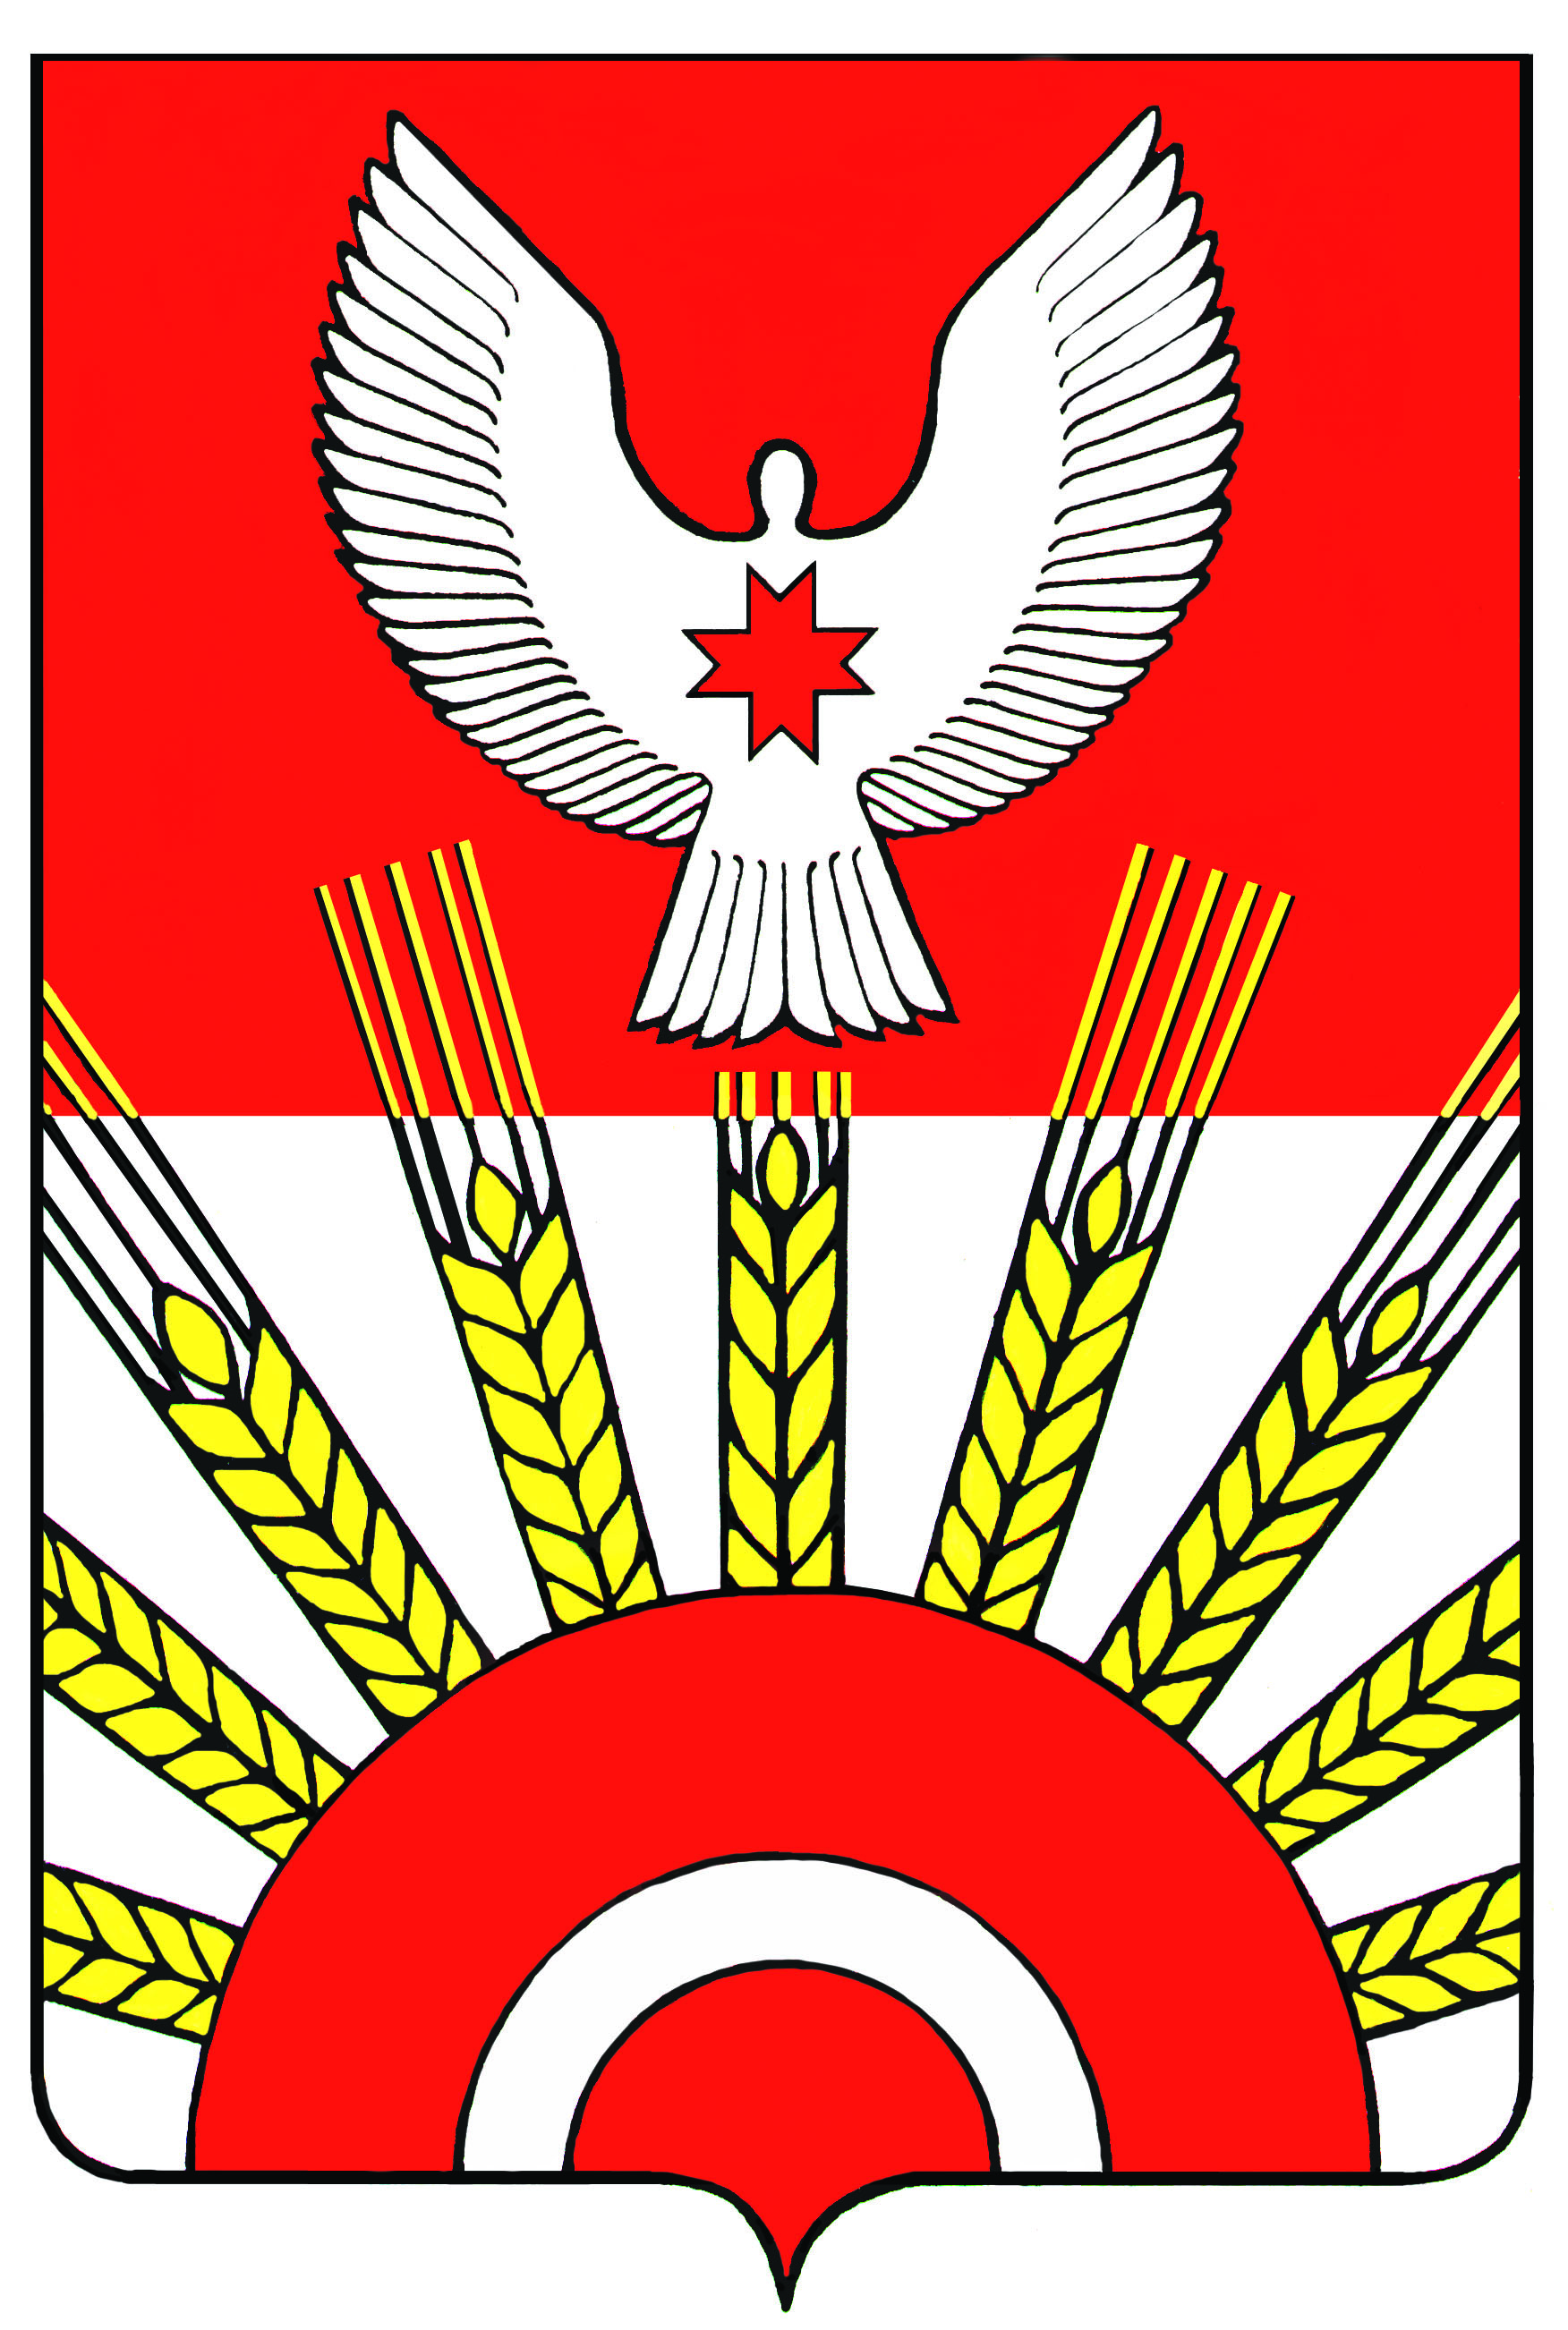

П О С Т А Н О В Л Е Н И Е

26 сентября 2019 года № 475
с.Киясово

О ходе реализации муниципальной программы «Охрана здоровья и формирование здорового образа жизни населения на 2015-2021 годы в муниципальном
образовании «Киясовский район»

Заслушав информацию заместителя главы Администрации муниципального образования «Киясовский район» М.С. Митрошиной по вышеназванному вопросу, Администрация муниципального образования «Киясовский район» отмечает, что в истекшем периоде реализации программы, запланированные мероприятия в большинстве своём выполнены.
Фактический объём средств, направленных на выполнение муниципальной программы составил 77296,32 тыс. рублей или 99,6%.
Степень достижения целевых показателей программы в 2018 году составляет 0,93 при показателях эффективности использования средств местного бюджета 95 процентов. Индекс общей оценки эффективности реализации программы в 2018 году составил 0,95. За 2018 год индексы характеризуют удовлетворительную эффективность реализации муниципальной программы (если индекс менее 0,75 программа считается неэффективной).
Информация о реализации муниципальной программы публикуется на официальном сайте органов местного самоуправления муниципального образования «Киясовский район».
В соответствии со статьями 30, 34 Устава муниципального образования «Киясовский район»

ПОСТАНОВЛЯЮ:
1. Информацию о ходе реализации муниципальной программы «Охрана здоровья и формирование здорового образа жизни населения на 2015 - 2021 годы в муниципальном образовании «Киясовский район» принять к сведению. Отметить положительные результаты работы отдела по физкультуре и спорту Управления по культуре, делам молодежи, спорту и туризму Администрации МО «Киясовский район» и муниципального казенного образовательного учреждения дополнительного образования «Киясовская дестко-юношеская спортивная школа» по развитию массового спорта, а также работу администрации бюджетного учреждения здравоохранения Удмуртской Республики "Киясовская районная больница Министерства здравоохранения Удмуртской Республики" по активизации прививочной кампании и увеличению обеспечения медицинскими услугами большего количества населения старше пенсионного возраста.
2. Отделу по физкультуре и спорту, совместно с Управлением образования: наладить постановку спортивно-массовой работы в образовательных учреждениях во внеурочное время, на базе спортивных клубов, решить вопрос с оплатой тренеров спортивных клубов.
3. Управлению по культуре, делам молодежи, спорту и туризму, совместно с Управлением образования продолжить оснащение спортивным инвентарем спортивных залов учреждений образования и культуры.
4. Заместителю главы Администрации по социальным вопросам начать работу оргкомитета по подготовке к летнему спортивному фестивалю обучающихся общеобразовательных организаций Удмуртской Республики, который пройдет в с.Киясово в 2020 году.
5. Рекомендовать главному врачу бюджетного учреждения здравоохранения Удмуртской Республики "Киясовская районная больница Министерства здравоохранения Удмуртской Республики" наладить конструктивное сотрудничество с учреждениями социальной сферы с целью активизации профилактических мероприятий и увеличения основных показателей деятельности отрасли здравоохранения Киясовского района.
6. Опубликовать настоящее постановление на официальном сайте органов местного самоуправления МО «Киясовский район».

Глава муниципального образования
«Киясовский район» С.В. Мерзляков

